**正则表达式**

* 总结

在shell中正则表达式和通配符的区别（正则表达式用来在文件中匹配符合条件的字符串，通配符用来匹配符合条件的文件名）。例如用来在文件当中搜索字符串的命令，如grep、awk、sed等命令可以支持正则表达式，而在系统当中搜索文件的命令，如ls、find、cp这些命令不支持正则表达式，所以只能使用shell自己的通配符来进行匹配了。

* 基础正则表达式

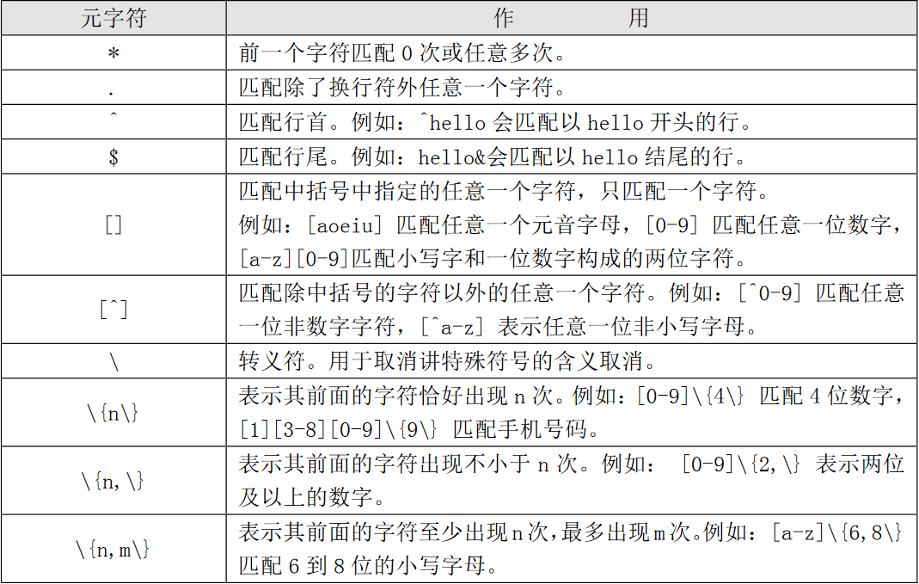

在/etc/bashrc中创建别名

alias grep=‘grep --color=auto’

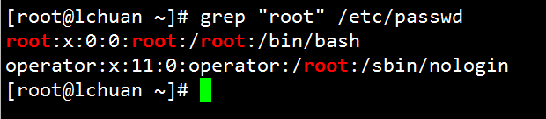

* 匹配练习

**\*** 前一个字符匹配0次或任意多次

如果正则表达式写成“aa*” 代表匹配至少包含有一个a的行

**.** 匹配换行符以外的任意一个字符

正则表达式“.”只能匹配一个字符，可以是任意字符

**^** 匹配行首，**$** 匹配行尾

#用“^$”匹配空白行

**[ ]** 会匹配中括号中指定任意一个字符，注意只能匹配一个字符。比如[ao]要不匹配一个a字符，要不匹配一个o字符

[0-9] [a-z] [A-Z] 类似这样的都可以，指定匹配的范围

[^0-9]匹配除了数字以外的任意一个字符

**\** 转义符

#将特殊符号转义成普通符号，比如我们的 .

**\{n\}** 表示前面的字符恰好出现n次

**\{n,\}**表示其前面的字符出现不小于n次

**\{n,m\}** 匹配其前面的字符出现不小于n次，最多出现m次

* 扩展正则表达式

熟悉正则表达式的童鞋应该很疑惑，在正则表达式中应该还可以支持一些元字符，比如“+”“ ？ ”“|”“（ ）”。 其 实Linux是支持这些元字符的，只是grep命令默认不支持而已。如果要想支持这些元字符，必须使用egrep命令或grep -E选项，所以我们又把这些元字符称作扩展元字符。

如果查询grep的帮助，对egrep的说明就是和grep -E选项一样的命令，所以我们可以把两个命令当做别名来对待。通过下面表格来看看Shell中支持的扩展元字符：

